臺北醫學大學今日北醫-TMU Today: 臺北醫學大學校史館落成， 50年化為一瞬... Page 1of 2

臺北醫學大學校史館落成，50年化為一瞬間！
北醫半世紀來，每一份榮耀與挫折都造就出北醫人特有的韌性，為了保留這些美好的故事，淬鍊北醫的精神與經驗傳承，特於 2010年6月1日校慶當日，為「臺北醫學大學校史館」揭幕。
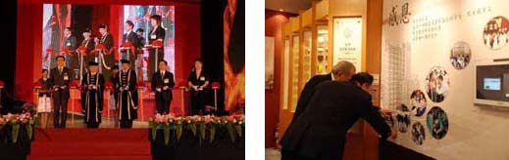
【圖：左為校慶當天的揭幕儀式，右為校史館內的感恩專區】臺北醫學大學校史館之建置，於 2006年元月起便展開校史撰述與文物整理之相關工作。但由於吳興街校地位於低窪處，創校以來多次受到大水洗禮，校內的文獻與歷史文物保存不易，特別是 2001年納莉風災，不僅讓行政大樓水深及膝，更將圖書館藏書室淹沒，校內文獻與倉庫文物多數損毀，歷史物件的蒐羅更為艱辛。
進入校史館，映入眼簾的本校發展五十年來的大事紀，透過語音導覽讓參觀者更加瞭解北醫歷史的進程。邁入虛擬的時光隧道，經過歷屆董事、歷任校長的足跡，搭配手動音樂盒的悠揚校歌聲下，引領著欣賞以芭蕾舞翩然展現本校發展的魔幻劇場，別具風格。
在校史文物展覽區，展示了截至目前為止蒐羅的成果，雖然數量不多，但相當具有歷史意義。包括：創校週年簽名簿、早年的醫學器材、首屆畢業的畢業紀念冊、學校與學生發行的各類刊物、跟隨學校發展數十年的建築之拆遷紀念磚瓦等等。特別是藍蔭鼎先生的手稿，保存狀況極佳；數本的簽名禮簿，則是提供我們當年參訪者的墨寶與活動紀錄，看似簡單意義卻十分重大。
此外，學校發展的八大特色，五學院與三家附屬醫院的主題介紹，則是透過數位相簿與校區模型（以及三所附設醫院）的方式呈現，讓人們重拾回憶，並且使用數位互動區與投影設備等，讓校友及員工能找尋到在北醫屬於自己的紀錄。最後的捐資芳名錄、傑出校友、名譽教授及名譽醫學博士名牌，則是為了彰顯這些為北醫貢獻心力的北醫人，沒有他們的辛勤耕耘，絕無北醫今日之光景，故特闢專區來學校對他們的感謝。（文 /出版組）
http://blog.tmu.edu.tw/tmubt/008805.html
2010/9/28
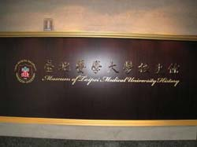
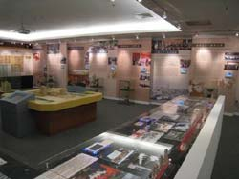
【圖：臺北醫學大學校史館外觀與內部一隅】

臺
北
醫
學
大
學
今
日
北
醫
-TMU Toda
y
:
臺
北
醫
學
大
學
校
史
館
落
成
，

50
年
化
為
一
瞬
... Pa
g
e 2of 2

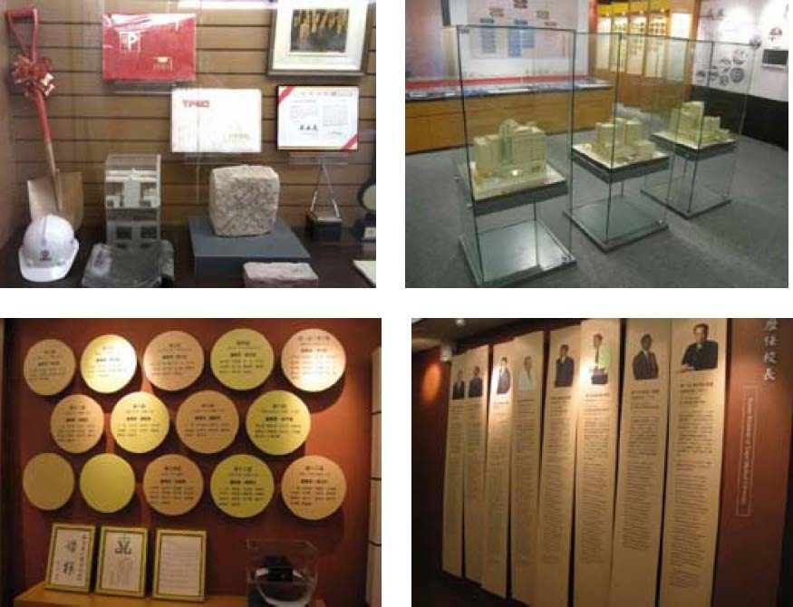

【上圖：左為校史文物展覽區，右為三家附屬醫院之模型】【下圖：左為歷屆董事及校歌的手動音樂盒，右為歷任校長簡介】
由 joycechin 發表於 June 30, 2010 06:37 PM
收藏此文：

«
本校學術論文，榮獲刊登於著名臨床期刊封面
| 回到電子報首頁
| 歐耿良教授學術分享：
Titanium nanostructural
surface processing for improved biocompatibility »
http://blog.tmu.edu.tw/tmubt/008805.html
2010/9/28

